**Pizza se v našem jídelníčku zabydlela, Češi ale mají své specifické chutě i sezónní preference**

**Praha 23. července 2024 – Původem italská pizza si našla cestu do srdcí Čechů a stala se jedním z nejoblíbenějších pokrmů v zemi. Přestože v žebříčku našich nejoblíbenějších jídel stále drží prim česká klasika – svíčková, řízek, guláš a knedlo-vepřo-zelo, tak mezi nejprodávanější jídla v restauracích pizza bezesporu patří. A získává si další příznivce, zejména u mladší generace, protože je často volbou občerstvení pro neformální setkání s přáteli nebo při sledování filmu a sportovních událostí. Přestože klasické italské receptury jsou stále populární, podle společnosti Objednáme si český trh vyvinul své vlastní preference a chutě.**

Mezi nejoblíbenější pizzy v České republice patří Šunková, Quattro Formaggi, Šunková se žampiony a Hawaii. Salámová pizza Pepperoni je například až na sedmém místě – Češi navíc mají tendenci měnit své preference složení pizzy podle ročního období.

*„V létě evidujeme častější nákupy pizzy s čerstvými ingrediencemi, které jsou tou dobou dostupnější a jsou využívané pro lehčí varianty „letních“ pizz. Připravují se pizzy s čerstvými rajčaty, rukolou, bazalkou a dalšími letními surovinami. Zaznamenáváme také nárůst prodejů šunkové pizzy s kukuřicí, ta je v létě také nejpopulárnější z celého roku,“* říká Adam Růžička, CEO společnosti Objednáme, která restauracím poskytuje komplexní digitální objednávkový systém.

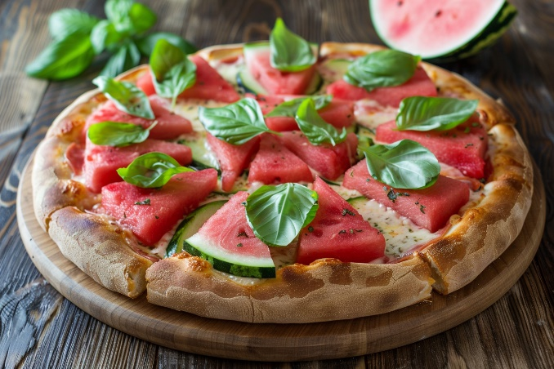Díky datům ze zařízení pro skladové hospodářství od [Objednáme](http://www.objedname.eu) lze analyzovat i četnost nákupů, množství a typy surovin. Je patrné, že nejvíce se doplňují zásoby tradičních ingrediencí, jako jsou sugo, mozzarella a eidam, šunka, salámy či žampiony. Jsou to ale i již zmiňovaná rukola, prosciutto, parmazán a další sýry, olivy a čerstvé bylinky. Rostoucí trend vegetariánství a veganství také přispěl ke zvýšení zájmu o vegetariánské a veganské pizzy, takže došlo k nárůstu nákupů alternativních sýrů a dalších bezmasých ingrediencí.

*„Naopak v zimě, kdy zákazníci hledají vydatnější a teplejší jídla, jsou oblíbenější pizzy s hutnějšími ingrediencemi jako jsou klobásy, slanina, houby, vejce nebo náš český Hermelín*,“ vypočítává nakupované potraviny Adam Růžička a dodává, že na druhé straně existují přísady, které Češi na své pizze tolik nevyhledávají a které se ani tolik v restauracích neobjednávají. Těmi jsou například beraní rohy, zelené olivy kapie nebo tuňák.

**Pijeme spíše v restauracích, nápoje přes rozvoz tolik netáhnou**

Objednávání nápojů k jídlu je v české kultuře velmi běžné, takže většina Čechů si k jídlu v restauraci objednává nápoj. Velmi populární volbou je pivo, a to hlavně k obědu nebo večeři. Pokud jde o pracovní obědy, většinou je doprovázejí nealkoholické nápoje jako Cola a Cola Zero, Fanta nebo Birell. Po obědě si mnoho lidí dává i kávu. Asi jen jedna z deseti českých restaurací má nápoj zahrnutý v poledním menu (často malé pivo nebo nealko). Pití k jídlu je považováno za běžnou součást stravování v restauracích, gastronomického zážitku i společenské etikety.

Jak často je ale nápoj součástí dovozu jídel? *„Podle našich dat jsou nápoje součástí asi jen třetiny objednávek přes rozvoz, rozhodně nejsou tak časté jako při návštěvě restaurace. Při objednávání jídla domů či do práce mají zákazníci většinou k dispozici vlastní nápoje,“* dodává Adam Růžička, který díky aplikacím, jež jsou každá originálem, poskytují provozovatelům restaurací kompletní přehled o surovinách pomocí chytrého skladu. Přehled o jejich cenách, aktuálním stavu pokladny, zásobách, objednávkách, distribuci, jeden systém na celou restauraci.

Podle dat společnosti Objednáme je průměrná cena pizzy s průměrem 32 centimetrů 199 Kč.

*Pozn.: Foto je pouze ilustrativní, generováno AI*

***O společnosti*** [***Objednáme***](https://www.objedname.cz/)***:***

*Objednáme sdružuje restaurace, které společně vyvíjejí vlastní komplexní objednávkový systém. Princip je takový, že zapojené restaurace navrhují nové funkce, vzájemně o nich hlasují a ty nejlepší návrhy Objednáme implementuje. Za roky fungování tak vznikl komplexní ekosystém, který se neustále posouvá vpřed a obslouží každou činnost restaurace – od e-shopu a mobilní aplikace na míru, přes zařízení pro personál v restauraci až po aplikaci pro kurýry. Restaurace kromě fixní sazby neplatí žádná procenta navíc – předem tak ví, s jakými náklady počítat.*

***Adam Růžička***

*CEO společnosti Objednáme, kterou se svým společníkem Janem Papikem založil před 7 lety. Za tu dobu vyvinuli systém pro více než 500 restaurací, které jsou součástí projektu.*

**Kontakt pro média:**

Crest Communications

Matouš Dvořák

Tel. 602 443 612

[matous.dvorak@crestcom.cz](mailto:matous.dvorak@crestcom.cz)